

**教育事业部-研发&测试员工基础培训**

（仅供内部使用）

|  |  |  |
| --- | --- | --- |
| 文 件 编 号： | |  |
| 版 本 号： | | V0.1D |
| 实 施 日 期： | | 2017-5-15 |
| 流程主导部门 | |  |
| 编 制： |  | |
| 审 核： |  | |
| 会 签： |  | |
|  |  | |
|  |  | |
| 批 准： |  | |

**修订记录**

|  |  |  |  |
| --- | --- | --- | --- |
| 日期 | 版本号 | 描述 | 作者 |
| 2017-5-11 | V0.1D | 初稿完成 | 刘祥权 |
|  |  |  |  |
|  |  |  |  |
|  |  |  |  |
|  |  |  |  |
|  |  |  |  |
|  |  |  |  |
|  |  |  |  |
|  |  |  |  |
|  |  |  |  |
|  |  |  |  |
|  |  |  |  |

目录

[1 目的 1](#_Toc482291058)

[2 适用范围 1](#_Toc482291059)

[3 定义 1](#_Toc482291060)

[4 职责 1](#_Toc482291061)

[4.1 新员工职责 1](#_Toc482291062)

[4.2 导师职责 1](#_Toc482291063)

[4.3 导师调整培训计划 2](#_Toc482291064)

[5 视频相关名词（全员、自学） 2](#_Toc482291065)

[5.1 常用视频编码格式 2](#_Toc482291066)

[5.2 分辨率 2](#_Toc482291067)

[5.3 帧率 2](#_Toc482291068)

[5.4 码率 2](#_Toc482291069)

[5.5 分辨率、帧率、码率与视频清晰度和流畅度之间的制约关系 2](#_Toc482291070)

[5.6 视频物理接口 2](#_Toc482291071)

[5.7 视频显示设备 2](#_Toc482291072)

[6 音频相关名词（全员、自学） 3](#_Toc482291073)

[6.1 常用音频编码格式及其采样率 3](#_Toc482291074)

[6.2 音频物理接口 3](#_Toc482291075)

[6.3 拾音器 3](#_Toc482291076)

[7 监控产品相关名词（全员、培训） 3](#_Toc482291077)

[7.1 IPC 3](#_Toc482291078)

[7.2 编码器 3](#_Toc482291079)

[7.3 NVR 3](#_Toc482291080)

[7.4 SVR 3](#_Toc482291081)

[7.5 监控平台 3](#_Toc482291082)

[7.6 流媒体服务器 4](#_Toc482291083)

[7.6.1 存储设备 4](#_Toc482291084)

[8 会议产品相关名词（全员、培训） 4](#_Toc482291085)

[8.1 会议相关名词 4](#_Toc482291086)

[8.2 会议平台产品 4](#_Toc482291087)

[8.3 会议终端产品 4](#_Toc482291088)

[9 协议（全员、培训） 4](#_Toc482291089)

[9.1 应用层的协议 4](#_Toc482291090)

[9.1.1 RTSP（仅系统测试、视讯业务、应用软件） 4](#_Toc482291091)

[9.1.2 RTMP（仅系统测试、视讯业务、应用软件） 4](#_Toc482291092)

[9.1.3 HLS（仅系统测试、视讯业务、应用软件） 5](#_Toc482291093)

[9.1.4 HTML5（仅系统测试、视讯业务、应用软件） 5](#_Toc482291094)

[9.1.5 HTTP 5](#_Toc482291095)

[9.1.6 SIP（仅系统测试、视讯业务、应用软件） 5](#_Toc482291096)

[9.1.7 H323（仅系统测试、视讯业务、应用软件） 5](#_Toc482291097)

[9.2 传输层协议 5](#_Toc482291098)

[9.2.1 TCP/UDP（仅系统测试、视讯业务、应用软件） 5](#_Toc482291099)

[9.2.2 RTP/RTCP（仅系统测试、视讯业务、应用软件） 5](#_Toc482291100)

[9.2.3 OSP包结构（仅系统测试、视讯业务、应用软件） 5](#_Toc482291101)

[9.3 OSI七层模型 5](#_Toc482291102)

[9.3.1 HTTP协议详解 5](#_Toc482291103)

[9.3.2 SOAP Webservie详解 6](#_Toc482291104)

[9.3.3 Restful Webservice详解 6](#_Toc482291105)

[10 教育事业部相关解决方案（全员、培训） 6](#_Toc482291106)

[10.1 瞭望视讯教室解决方案 6](#_Toc482291107)

[10.2 云可视教室解决方案 6](#_Toc482291108)

[10.3 专递课堂解决方案 6](#_Toc482291109)

[10.4 标准化电子考场解决方案（研发不关注） 6](#_Toc482291110)

[10.5 平安校园（研发不关注） 6](#_Toc482291111)

[10.6 标准视频会议（研发不关注） 6](#_Toc482291112)

[11 进阶（全员、培训） 6](#_Toc482291113)

[11.1 抓包工具 6](#_Toc482291114)

[11.2 ssh工具、telnet工具 6](#_Toc482291115)

[11.3 linux操作系统及相关服务的配置，shell脚本编程 7](#_Toc482291116)

[11.4 应用服务器 7](#_Toc482291117)

[11.4.1 Tomcat（仅JAVA开发） 7](#_Toc482291118)

[11.4.2 Nginx 7](#_Toc482291119)

[11.4.3 Redis 7](#_Toc482291120)

[11.4.4 RabbitMQ 7](#_Toc482291121)

# 目的

规范教育事业部新员工基础培训流程。

# 适用范围

适用于教育事业部的研发（包括JAVA开发工程师、视讯业务开发工程师、应用软件开发工程师、系统测试工程师）

# 定义

JAVA开发：如无特别说明，特指JAVA开发工程师。

视讯业务：如无特别说明，特指视讯业务开发工程师。

应用软件：如无特别说明，特指应用软件开发工程师。

系统测试：如无特别说明，特指系统测试工程师。

全员：如果特别说明，特指上述JAVA开发、视讯业务、应用软件、系统测试新员工。

新员工：新入职未转正的员工。

导师：负责对新员工进行指导的正式员工。

# 职责

## 新员工职责

新员工需要在导师指定的时间内，在试用期内完成【5视频相关名词（全员、自学）】和【6音频相关名词（全员、自学）】的自学工作。如有疑问需要找导师或其他同事请教。

新员工需要在导师的指导下，在试用期完成【7监控产品相关名词（全员、培训）】~【10教育事业部相关解决方案（全员、培训）】的学习工作。

## 导师职责

有义务指导、跟踪新员工的培训情况，定期展开考核。每期的考核结果将汇总到转正答辩结果中，影响转正答辩的结果。

在新员工的试用期内，完成对新员工【5视频相关名词（全员、自学）】~【10教育事业部相关解决方案（全员、培训）】的指导工作。

## 导师调整培训计划

根据岗位的不同，导师有权限将【11进阶（全员、培训）】及以后部分的进阶学习工作，提前安排到试用期内进行学习并考核，考核结果记入到转正答辩的评分结果中。

# 视频相关名词（全员、自学）

## 常用视频编码格式

*常用视频编码格式，以及我们项目中最经常使用的视频编码格式*

我们项目中最常使用的视频编码格式为：H264,H265

视频编码就是特定的压缩技术将某个视频格式的文件转换成另外一种视频格式文件的方式，常见的视频编码格式有：H263、H264、H265。

H.263:是由ITU-T制定的视频会议用的低码率视频编码标准，属于视频编解码器。H.263支持5种[分辨率](https://baike.baidu.com/item/%E5%88%86%E8%BE%A8%E7%8E%87" \t "_blank)，即除了支持H.261中所支持的[QCIF](https://baike.baidu.com/item/QCIF" \t "_blank)和[CIF](https://baike.baidu.com/item/CIF" \t "_blank)外，还支持[SQCIF](https://baike.baidu.com/item/SQCIF" \t "_blank)、4CIF和16CIF，SQCIF相当于QCIF一半的分辨率，而4CIF和16CIF分别为CIF的4倍和16倍。

H.264:是MPEG-4的第十部分。属于数字视频压缩格式，H.264是ITU-T以H.26x系列为名称的视频编解码技术标准之一，H264是在MPEG-4技术的基础上建立起来的，其编解码流程主要包括五个部分，H.264标准的主要目标是：与其他现有的视频编码标准相比，在相同的带宽下提供更加优秀的图像质量。通过该标准，在同等图像质量下的压缩效率比以前的标准（MPEG2）提高了两倍，同H.263等标准的特率效率相比，能够平均节省大于50%的码率。

H.265:是ITU-T VCEG继H.264之后制定的新的视频编码标准。H.265标准围绕着现有的视频编码标准H.264，保留原来的某些技术，同时对一些相关的技术加以改进。H.265/HEVC的编码架构大致上和H.264/AVC架构相似，H.265比H.264提供了更多不同的工具来降低编码率，以编码单位来说，H.264中每个宏块大小默认使用16\*16像素，也可以划分成8\*8的大小，而H.265的编码单位可以选择从最小的8\*8到最大的64\*64。反复的质量比较测试说明：在相同的图像质量下，H.265比H.264的视频大小减少大约39-44%，由于质量控制的测定方法不同，这个数据也会有相应的变化。

补充：

1、监控中现阶段主要采用H.264/AVC视频编码技术，正在往H.265视频编码发展。

2、一个视频的组成需要设置三样东西：

a、设置需要的视频编码，

b、设置需要的音频编码，

c、设备需要的容器封装。

3、常见的AVI、RMVB、MKV、ASF、WMV、MP4、3GP、FLV等文件其实只能算是一种封装标准

4、视频文件格式和视频编码格式的区别：视频文件格式是指对视频文件封装的格式，不同类型的视频文件格式可能会给视频添加不同的头文件，头文件中可能记载该视频的分辨率、帧率、码率等信息；视频编码格式是一种视频压缩技术的格式，只一种算法格式，视频编码一般指对每帧文件的编码，按照特定的算法进行压缩。

## 分辨率

*包括计量单位、常用分辨率的缩写、常用分辨率的宽高比*

计量单位ppi（每英寸像素Pixel per inch）,ppi值越高，图像看起来更加清晰。像素一定时，屏幕越大，ppi值越低，图像看起来也越不清晰；反之像素一定，屏幕越小，ppi值越高，图像看起来越清晰，但是屏幕小到一定程度时，会让图像挤压在一起而导致看不清楚，所以分辨率并不是越大越好，要根据实际的屏幕大小来决定。我们常说的视频多少乘多少不是分辨率，而是视频的宽和高像素值。

常见的分辨率：

|  |  |  |
| --- | --- | --- |
|  | 分辨率 | 宽高比 |
| D1 | 704\*576 | 11:9 |
| 720P | 1280\*720 | 16:9 |
| 1080P | 1920\*1080 | 16:9 |
| 4K | 4096\*2160 | 1.896:1 |
| VGA | 640\*480 | 4:3 |
| XGA | 1024\*768 | 4:3 |

2K常规格式：2048×1080，2560 x 1440，2K分辨率是指屏幕横向像素达到2000以上。

## 帧率

*包括计量单位、我们行业常用的帧率范围*

视频帧率（Frame rate）是用于测量显示帧数的量度。所谓的测量单位为每秒显示帧数(Frames per Second，简：FPS）。一般帧率越大，画面越流畅。监控行业一般图像帧率设置为25fps或30fps已经足够了。电视一般比较清晰的原因是因为电视的帧率一般为60FPS

## 码率

*包括计量单位、常用分辨率通常使用什么样的码率来编码*

码流（Data Rate）是指视频文件在单位时间内使用的数据流量，也叫码率，单位为bps（b就是比特位 bit， p就是每 per， s就是秒 second），单位还有kbps(千比特/秒)或者[mbps](https://baike.baidu.com/item/mbps" \t "_blank)([兆比特](https://baike.baidu.com/item/%E5%85%86%E6%AF%94%E7%89%B9)/秒)。一般码率越高视频就越清晰。

## 分辨率、帧率、码率与视频清晰度和流畅度之间的制约关系

*详细说明分辨率、帧率、码率与视频清晰度和流畅度之间的制约关系*

码率一定：分辨率与帧率成反比，分辨率越高，帧率就越低，视频流畅度就越低；

帧率一定：码率与分辨率成正比，码率越高，分辨率就越高，视频就越清晰；

分辨率一定：码率与帧率成正比，码率越高，帧率就越高，视频就越清晰

## 视频物理接口

*包括HDMI、VGA、DVI-I、色差分量、SDI等接口*

1、HDMI：HDMI是（High Definition Multimedia Interface）的缩写，意思是高清晰度多媒体接口。可以传送音频和视频，HDMI接口如下图：

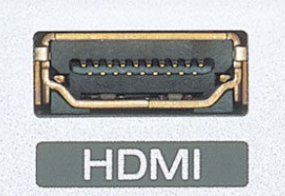

2、VGA: VGA(Video Graphics Array)是IBM在1987年随PS/2机一起推出的一种视频[传输标准](https://baike.baidu.com/item/%E4%BC%A0%E8%BE%93%E6%A0%87%E5%87%86/6944585" \t "_blank)，不支持热插拔，不支持音频传输。VGA接口样例如下图：

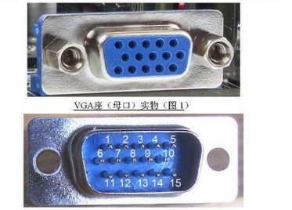

3、DVI-I：DVI是Digital Visual Interface的缩写，是1999年由数字显示工作组DDWG(Digital Display Working Group)推出的接口标准，其造型是一个24针的[接插件](https://baike.baidu.com/item/%E6%8E%A5%E6%8F%92%E4%BB%B6/997923" \t "_blank),DVI分DVI-I与DVI-D两种接口，其中DVI-D只能接收数字信息信号，DVI-I既能接收数字信息信号，也能**兼容**模拟信息，兼容的前提是需要一个相应的转接头。DVI-I接口样例如下图：



4、色差分量接口： 色差分量（Component）接口采用YPbPr和YCbCr两种标识，前者表示逐行扫描色差输出，后者表示隔行扫描色差输出。一般在电视机上面有这种接口。色差分量接口样例如下图：

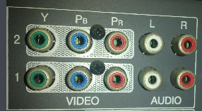

5、SDI接口：SDI是(serial digital interface)的首字母缩写，数字分量[串行接口](https://baike.baidu.com/item/%E4%B8%B2%E8%A1%8C%E6%8E%A5%E5%8F%A3)，监控系统一般用此接口。SDI接口样例如下图：

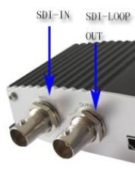

## 视频显示设备

*投影仪、电视机、电子白板、触控一体机*

# 音频相关名词（全员、自学）

## 常用音频编码格式及其采样率

*详细说明常用音频编码格式及其采样率，以及我们项目中最经常使用的音频编码格式及采样率*

目前常用的采样频率为11KHz，16KHz、22KHz、32KHz和44KHz几种

常见的音频编码格式如下：

1、PCM：是Pulse Code Modulation脉冲编码调制的缩写，采用的是ITU-T g.711 标准。语音采样率为8KHz，PCM编码的最大的优点就是音质好，最大的缺点就是体积大。

2、WAVE：采样频率一般有11025Hz（11kHz）、22050Hz（22kHz）和44100Hz（44kHz）

3、MP3 编码：目前MP3采样率多为44100 Hz,

4、mp3PRO 编码：这是一种基于mp3编码技术的改良方案

5、RA：RA就是RealAudio格式，RA不但支持边读边放，也同样支持使用特殊协议来隐匿文件的真实网络地址，从而实现只在线播放而不提供下载的欣赏方式。

6、APE：英文名Monkey's audio，中文名APE无损压缩音乐格式，采样率44100Hz

7、ACC：高级音频编码（Advanced Audio Coding）,ACC是一个大家族，他们共有9种规格，以下列出其中两种规格。

MPEG-4 AAC-LC：低复杂度规格（Low Complexity），这种规格在中等码率（96kbps-192kbps之间的码率）的编码效率以及音质方面，都能找到平均点，现在的手机比较常见的MP4文件中的音频部份就包括了该规格音频文件

MPEG-4 AAC-LD：低延迟规格（Low Delay）

## 音频物理接口

*3.5mm、6.35mm、卡农、凤凰端子、RCA（莲花）、SPDIF、功放相关接口*

1、3.5mm接头和6.3mm的TRS接头也被人称为“小三芯”和“大三芯”。常见的耳机接口为3.5mm的TRS接口

2、卡农：XLR connector ，下图是比较常见的三芯XLRR接口：

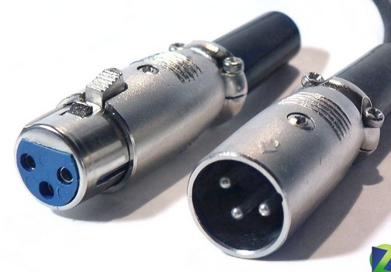

3、凤凰端子：

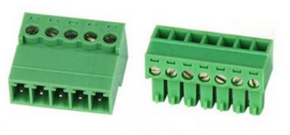

4、RCA接口：[音箱](http://detail.zol.com.cn/speaker/)、电视、功放、DVD机等设备上基本都有，其接口与接头如下：

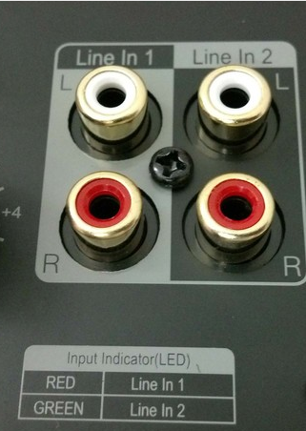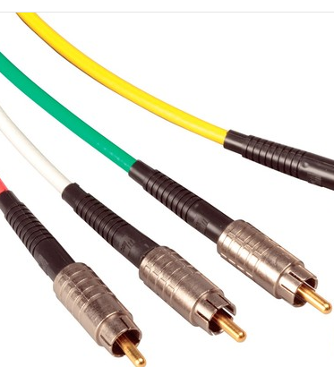

5、S/PDIF是Sony/Philips Digital Interconnect Format的缩写

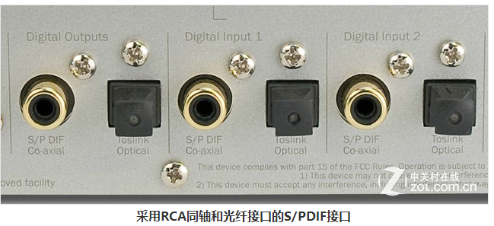

## 拾音器

*我们项目中常使用的拾音设备，例如：吊麦（全向、指向）、界面麦、手持话筒*

# 监控产品相关名词（全员、培训）

## IPC

*名词解释，与模拟摄像机的区别和联系，以及我们项目中经常使用的IPC产品型号*

IPC（IP CAMERA）：网络摄像机，模拟摄像机+编码器=IPC，模拟摄像机通过镜头拍摄的模拟信号通过同轴电缆输出，将模拟信号保存到磁带等介质上，IPC摄像机通过镜头拍摄的模拟信号通过编码器处理转换成数字信号保存到存储介质上。

## 编码器

*名词解释，以及我们项目中经常使用的编码器产品型号*

编码器：将模拟信号转换成数字信号的工具。

我们项目中常用的编码器有CO1H/CO1HS

## NVR

*名词解释，与DVR的区别和联系，以及我们项目中经常使用的NVR产品型号*

NVR = IPC + 存储

DVR = N \* 模拟摄像机 + 编码器

NVR：是（Network Video Recorder 网络硬盘录像机）的缩写。NVR最主要的功能是通过网络接受IPC设备传输的数字视频码流，并进行存储、管理，从而实现网络化带来的分布式架构优势。

DVR：是（Digital Video Recorder 硬盘录像机）的缩写，及数字视频录像机，相对于传统的模拟视频录像机，采用硬盘录像，故常常被称为硬盘录像机。

NVR相对于DVR而言，不需要模数转换，不需要压缩，只管存储就行。

## SVR

*名词解释，以及我们项目中使用的SVR产品型号*

SVR特殊的网络摄像机，支持音频输入，可以混音；

我们项目中常用的SVR产品有：SVR2720(不再销售),SVR2726(不再销售)，SVR2730(最常用)；

27系列一般用于教育行业

## 监控平台

*名词解释，我们项目中经常使用的监控平台型号，以及监控平台里面的模块及其作用*

KDM监控平台:一套监控管理系统，支持各种IPC的输入并可将音视频保存到储存设备中，不过建议直接将IPC输入视频直接保存到储存设备中，KDM网线带宽有限，不适合大量音视频接入保存到对应的存储设备上。

我们项目中常见的监控平台型号：KDM28XX-A/E/H-G2(G2二代平台)

KDM中常见的模块：1、CMU中央控制单元；2、VTDU码流转分发；3、PUI；4、CUI；5、GBS等。

## 流媒体服务器

*名词解释，我们项目中经常使用的流媒体服务器产品型号，以及流媒体服务器里面的模块及其作用*

流媒体服务器的主要功能有两个：1、点播；2、直播码流转分发。当同时观看某一视频人数超过流媒体服务器转分发的上限时，可以安装多个流媒体服务器进行转分发。

## 存储设备

*名词解释，我们项目中经常使用的存储产品型号，以及我司存储产品中的NRU、VTDU等模块的作用*

# 会议产品相关名词（全员、培训）

## 会议相关名词

*详解MCU、GK、MT、H323、SIP等*

## 会议平台产品

*有哪些产品型号，以及我们项目中在使用哪些产品型号*

## 会议终端产品

*有哪些产品型号，以及我们项目中在使用哪些产品型号*

# 协议（全员、培训）

## OSI七层模型

*详解OSI七层模型，以及TCP/IP协议族的四层模型*

## 应用层的协议

### RTSP（仅系统测试、视讯业务、应用软件）

*协议应用场景，协议交互流程，协议规范，常用字段解析*

### RTMP（仅系统测试、视讯业务、应用软件）

*协议应用场景，协议交互流程，协议规范，常用字段解析*

### HLS（仅系统测试、视讯业务、应用软件）

*协议应用场景，协议交互流程，协议规范，常用字段解析*

### HTML5（仅系统测试、视讯业务、应用软件）

*协议应用场景，协议交互流程，协议规范，常用字段解析*

### HTTP

#### HTTP协议详解

*协议应用场景，协议交互流程，协议规范，常用字段解析*

#### SOAP Webservie详解

*协议应用场景，协议交互流程，协议规范，常用字段解析*

#### Restful Webservice详解

*协议应用场景，协议交互流程，协议规范，常用字段解析*

### SIP（仅系统测试、视讯业务、应用软件）

*协议应用场景，协议交互流程，协议规范，常用字段解析*

### H323（仅系统测试、视讯业务、应用软件）

*协议应用场景，协议交互流程，协议规范，常用字段解析*

## 传输层协议

### TCP/UDP（仅系统测试、视讯业务、应用软件）

*协议应用场景，协议交互流程，协议规范，常用字段解析*

### RTP/RTCP（仅系统测试、视讯业务、应用软件）

*协议应用场景，协议交互流程，协议规范，常用字段解析*

### OSP包结构（仅系统测试、视讯业务、应用软件）

*协议应用场景，协议交互流程，协议规范，常用字段解析*

# 教育事业部相关解决方案（全员、培训）

## 瞭望视讯教室解决方案

*详细描述应用场景，网络拓扑，使用的产品型号以及各产品的作用。*

## 云可视教室解决方案

*详细描述应用场景，网络拓扑，使用的产品型号以及各产品的作用。*

## 专递课堂解决方案

*详细描述应用场景，网络拓扑，使用的产品型号以及各产品的作用。*

## 标准化电子考场解决方案（研发不关注）

## 平安校园（研发不关注）

## 标准视频会议（研发不关注）

# 进阶（全员、培训）

## 抓包工具

*熟练使用抓包工具tcpdump、wireshark*

## ssh工具、telnet工具

*熟练使用xshell、secureCRT等工具*

## linux操作系统及相关服务的配置，shell脚本编程

*熟练安装Linux操作系统，配置IP地址，配置系统服务，熟悉常用命令，能够读懂和编写shell脚本*

## 应用服务器

### Tomcat（仅JAVA开发）

*在windows和linux上配置，包括日志配置，webapp配置*

### Nginx

*在windows和linux上配置*

### Redis

*在windows和linux上配置*

### RabbitMQ

*在windows和linux上配置*